MA TRẬN KIỂM TRA CUỐI NĂM HỌC
MÔN: TOÁN - LỚP 2 - NĂM HỌC: 2022-2023

TT | Chủ đề | Số câu và số điểm | Mức 1 |  | Mức 2 |  | Mức 3 |  | Cộng
TT | Chủ đề | Số câu và số điểm | TN | TL | TN | TL | TN | TL | TN | TL
1 | Số học | Số câu | 2 | 1 | 1 |  | 1 | 1 | 4 | 2
1 | Số học | Câu số | 1,2 | 8 | 3 |  | 4 | 9 | 1,2,3,4 | 8,9
1 | Số học | Số điểm | 2 | 1 | 1 |  | 1 | 1 | 4 | 2
2 | Thời gian, đại lượng và đo đại lượng | Số câu | 1 |  | 1 |  |  |  | 2
2 | Thời gian, đại lượng và đo đại lượng | Câu số | 5 |  | 6 |  |  |  | 5,6
2 | Thời gian, đại lượng và đo đại lượng | Số điểm | 1 |  | 1 |  |  |  | 2
3 | Giải toán có lời văn | Số câu |  |  |  | 1 |  |  |  | 1
3 | Giải toán có lời văn | Câu số |  |  |  | 10 |  |  |  | 10
3 | Giải toán có lời văn | Số điểm |  |  |  | 1 |  |  |  | 1
4 | Hình học | Số câu | 1 |  |  |  |  |  | 1
4 | Hình học | Câu số | 7 |  |  |  |  |  | 7
4 | Hình học | Số điểm | 1 |  |  |  |  |  | 1
Tổng |  | Số câu | 4 | 1 | 2 | 1 | 1 | 1 | 7 | 3
 |  | Số điểm | 4 | 1 | 2 | 1 | 1 | 1 | 7 | 3

ĐỀ KIỂM TRA CUỐI NĂM HỌC MÔN TOÁN LỚP 2
Năm học 2022-2023

I. TRẮC NGHIỆM.
Khoanh vào chữ cái đặt trước câu trả lời đúng:
Câu 1: Kết quả của phép tính 5 x 9 là:
A. 35 B. 40 C. 45
Câu 2: Đúng ghi Đ, sai ghi S.
a)18 : 2 = 9 b) 5 x 7 = 30
Câu 3: Cho các số: 944; 571; 383; 997
Số lớn nhất là: ............
Câu 4: Xem tranh rồi viết phép chia thích hợp:
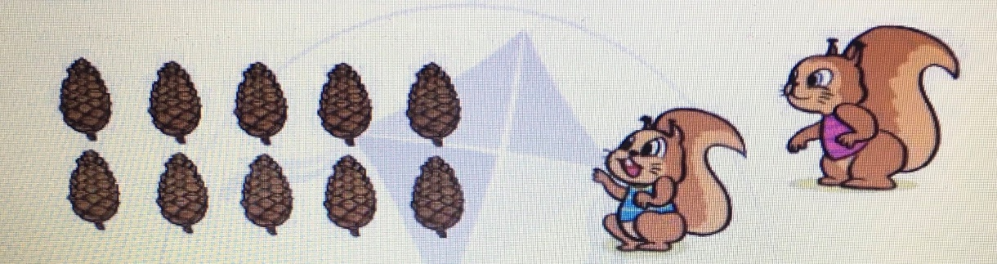
Có 10 quả thông, chia đều cho 2 bạn Sóc. Mỗi bạn Sóc được 5 quả thông.
Ta có phép chia :

Câu 5: Số thích hợp điền vào chỗ chấm: 5dm = ….cm.
A. 15 | B. 25 | C. 50
Câu 6: Nối đồng hồ thích hợp với mỗi tranh vẽ:
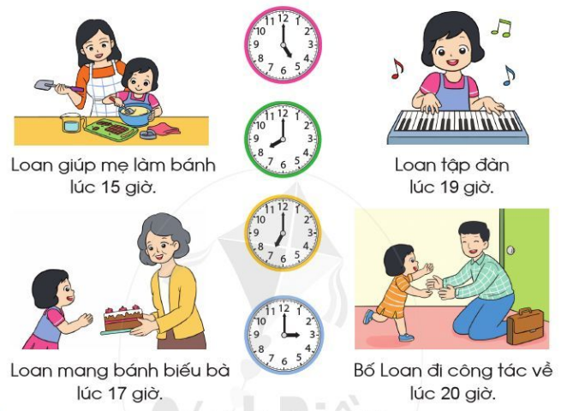
Câu 7: Hình bên có bao nhiêu hình tứ giác?

A. Có 2 hình tứ giác.
B. Có 3 hình tam giác.
C. Có 4 hình tứ giác.

II. TỰ LUẬN.
Câu 8: Đặt tính rồi tính:
a. 623 + 322 b. 856 - 401
Câu 9: Chuyển các số hạng bằng nhau thành phép nhân:
5 + 5 + 5 + 5 = 20
Câu 10: Nam có một số viên bi Nam chia cho 5 bạn mỗi bạn 8 viên bị. Hỏi Nam có bao nhiêu viên bi ?

HƯỚNG DẪN CHẤM MÔN TOÁN LỚP 2
Năm học: 2022 -2023
I. TRẮC NGHIỆM (7 điểm)
Câu 1: (1 điểm).
C. 45
Câu 2: (1 điểm). (Mỗi ý đúng 0,5 điểm).
a. Đ
b. S
Câu 3: (1 điểm).
Số lớn nhất là: 997
Câu 4: (1 điểm).
:
=
2
10
5
Ta có phép chia:
Câu 5: (1 điểm).
C. 50
Câu 6: (1 điểm). (Mỗi ý đúng 0,25 điểm).
Câu 7: (1 điểm).
A. Có 2 hình tứ giác.
II. TỰ LUẬN (3 điểm)
Câu 8: (1 điểm). (Mỗi ý đúng 0,5 điểm).
a. 623 + 322 b. 856 - 401
623 856
+ -
322 401
945 455
Câu 9: (1 điểm). Tính.
5 + 5 + 5 + 5 = 20
5 x 4 = 20
Câu 10: (1 điểm).
Bài giải:
Nam có số viên bi là: (0,25 điểm)
5 x 8 = 40 (viên bi) (0,5 điểm)
Đáp số: 40 viên bi. (0,25 điểm)

